Клей монтажный BelloDeco
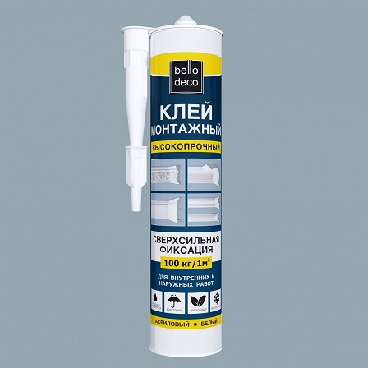Монтажный акриловый клей BelloDeco рекомендован для применения с декоративными ударопрочными элементами, является высококачественным водостойким клеем. Предназначен для крепления и приклеивания различных материалов как внутри, так и снаружи помещения.
Способ применения: Удалить пыль сухой губкой или тканью с поверхности, предназначенной для приклеивания. Используя пистолет, нанести линию клея на деталь. Приложить к опорной поверхности, плотно прижать и зафиксировать на 4-5 сек. Промежуток времени между нанесением клея и монтажом должен составлять не более 10 мин . При монтаже крупных деталей необходима дополнительная фиксация. После отвердения можно шлифовать и окрашивать красками любого типа.
Расход: При нанесении сплошным слоем и диаметром 6мм длина жгута составляет 14м. Условия при проведении работ: Температура при проведении работ и в последующие 24 часа должна быть не менее +8 С. Относительная влажность воздуха 40-80%.
Очистка инструмента: Водой сразу после выполнения работ. Высохшие остатки удаляют механическим путем.
Срок хранения: 24 месяца со дня производства в запечатанной упаковке, в сухом и прохладном месте, при температуре от +5 до +25 С. Допускается замораживание клея при температуре не ниже -40 С, с последующим размораживанием в теплом помещение, без интенсивного нагрева с помощью фенов и отопителей, но не более 5 циклов.
Состав: водная дисперсия акриловых сополимеров, минеральные наполнители, функциональные добавки. Не содержит растворителей, без запаха. Экологически безвреден, не токсичен. Применим для детских и лечебных учреждений.
Меры предосторожности: Клей пожаро-взрывобезопасен. При попадании клея в глаза тщательно промойте их водой и немедленно обратитесь к врачу. В остальном соблюдайте обычные производственные правила безопасности.
Поверхности, на которых могут производиться работы с помощью клея: дерево и его производные (ДВП, багеты, панели, наличники, бруски, лепные орнаменты, плинтуса, бруски, паркетные планки), пластмасса (коробки, панели из ПВХ, электрические розетки), металл (крепежные уголки, балки), пенополистирол, металл, камень, кирпич, зеркала к любому типу минеральных пористых поверхностей. Применим для помещений с повышенной влажностью (ванны, санузлы и т.п.)

